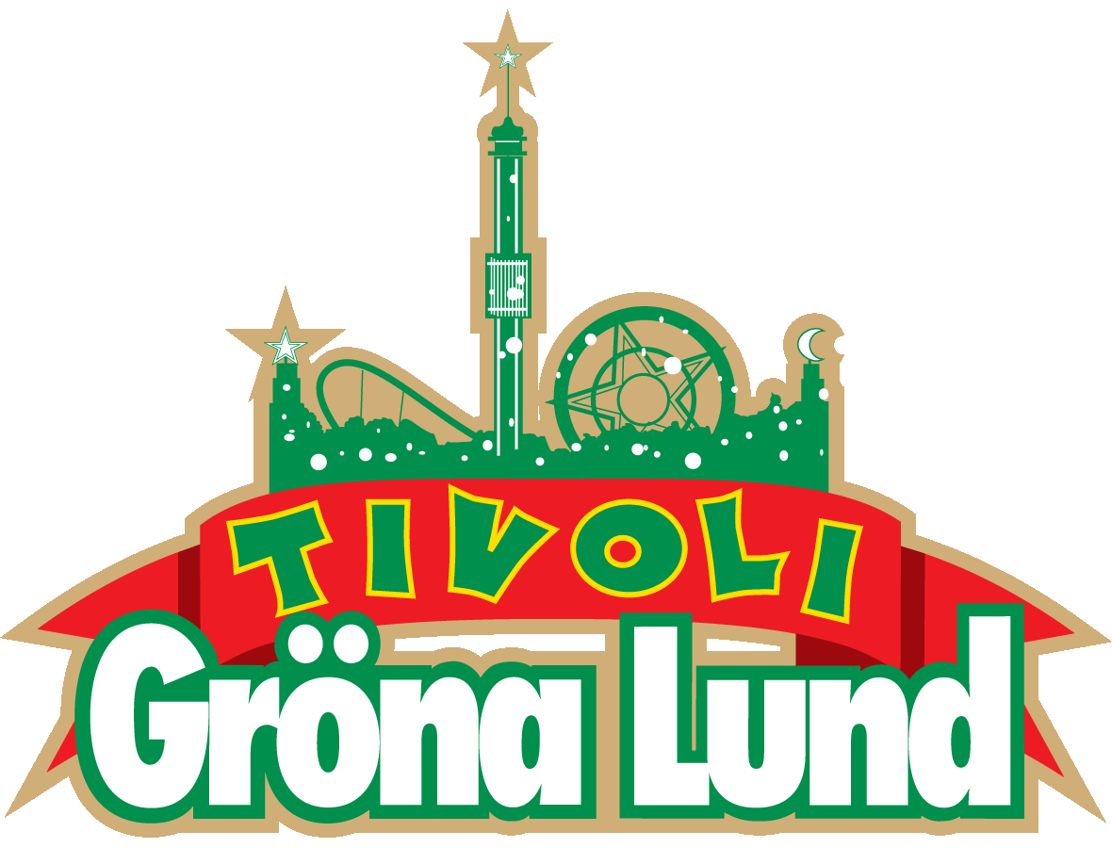

Pressmeddelande 2019-04-01

GRÖNA LUND OCH LOKA LANSERAR NY DRYCK MED SMAK AV G-KRAFT
Den 27 april har den nya attraktionen Snake premiär på Gröna Lund. Det blir tivolits mest intensiva åktur någonsin där gästerna utsätts för 4,3 G-krafter när man slungas 40 meter upp i luften i 80 km/h. I samarbete med Loka har nu Gröna Lund tagit fram en kolsyrad dryck, vars bubblor modifierats för att framkalla samma magkänsla som den G-kraft man utsätts för.
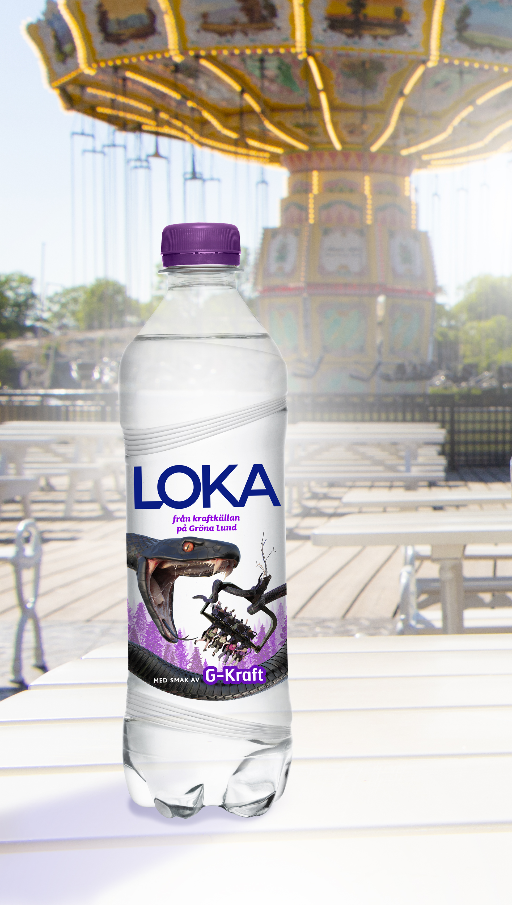
Tillsammans med Lokas produktutvecklare har Gröna Lund tagit fram en helt unik och exklusiv kolsyrad dryck för 2019 års sommarsäsong. Den nya drycken kommer få namnet ”Loka med smak av G-kraft” och innehåller specialmodifierad kolsyra. När bubblorna i kolsyran reagerar med magsyran framkallas ett pirr i magen som kan liknas vid åkkänslan från bland annat Gröna Lunds nya åkattraktion Snake, där gästerna utsätts för 4,3 G-krafter när de slungas 40 meter upp i luften i 80 km/h.

- Vi har länge funderat på hur vi kan förlänga och förstärka gästernas upplevelse. Med ”Loka med smak av G-kraft” kommer man äntligen kunna återuppleva känslan i magen som våra attraktioner ger, säger Joanna Hammar, marknadsdirektör på Gröna Lund.

- Lokas G-kraftprojekt tillsammans med Gröna Lund har verkligen varit utmanande för våra produktutvecklare. Det är första gången som vi lyckats få Loka-bubblorna att vara kvar längre för att få det där extra pirret i magen. Vi är väldigt nöjda över att ha hittat receptet för G-kraft på flaska, säger Lokas marknadschef Anna-Stina Hallberg.

”Loka med smak av G-kraft” lanseras i samband med premiären av den nya åkattraktionen Snake den 27 april och kommer endast att finnas till försäljning på Gröna Lund.
För mer information kontakta Annika Troselius, Informationschef på telefon 0708-580050 eller e-mail annika.troselius@gronalund.com. För pressbilder besök Gröna Lunds bildbank www.bilder.gronalund.com

